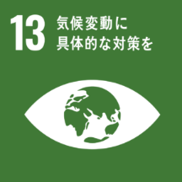

ＳＴＯＰ！地球温暖化 親子宣言
わたしたちは、これ以上、地球温暖化を進行させないよう、次のこと
を可能な限り実行します。

ひとつ
一 使わない電気をこまめに消す。
一 エアコンの設定温度に気を付ける。
一 近い所には車を使わないで行く。
一 リサイクルやリユースを心がけ、ゴミを減らす。
一 買い物にはエコバッグを使う。
一 植物を育てる。

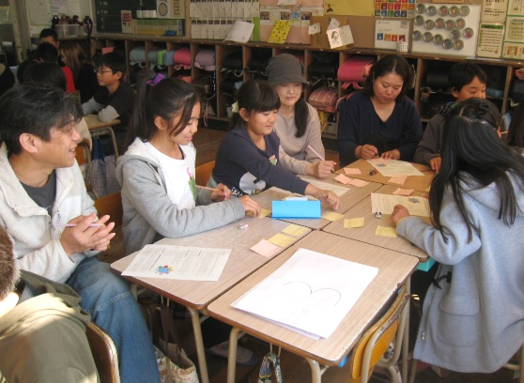
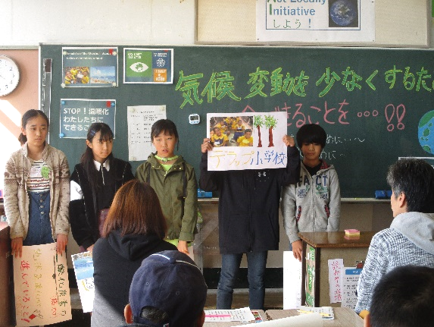

令和元年１１月
大牟田市立大正小学校６年生児童・保護者

